

PRÁTICAS DE SISTEMAS DIGITAIS - T02

Relatório de Praáticas em Sistemas Digitais Terceira Unidade
{joaoccs,vonvictor,177013ot }@academico.ufs.br

João Carlos Cruz Santos, João Victor Carvalho Simões, Otávio Augusto Batista Santos Filho

Orientador: Calebe Micael de Oliveira Conceição
Departamento de Computac¸a˜o – Universidade Federal de Sergipe (UFS) Sa˜o Cristo´va˜o, SE – Brasil

Relatório da prática 01 – Lab 9

São Cristóvão, Sergipe 2025

SUMÁRIO

Resumo

Introdução

Materiais Utilizados

Atividades

3.1 Atividade 01

3.1.1 Tarefa

3.1.2 Contextualização

3.2 Atividade 02

3.2.1 Tarefa

3.2.2 Contextualização

3.2.3 Pergunta

3.2.4 Pergunta

3.2.5 Pergunta

3.2.6 Conclusão

3.3 Atividade 03

3.3.1 Tarefa

3.3.2 Contextualização

3.3.3 Pergunta

3.3.4 Pergunta

3.3.5 Pergunta

3.3.6 Pergunta

3.3.7 Conclusão

4. Hora-Trabalho/Questões Individuais

4.1 Pergunta 1

4.2 Pergunta2

4.3 Pergunta 3

5.Referencias

- Resumo
Este relatório apresenta uma análise voltada à familiarização com o uso dos principais instrumentos de medição presentes em laboratórios de eletrônica, incluindo multímetro, osciloscópio, fonte de tensão e gerador de funções, bem como à leitura e interpretação de esquemáticos elétricos e à adaptação ao formalismo técnico exigido em relatórios experimentais. Além disso, foram analisados, de forma prática, os fenômenos de carga e descarga de capacitores em circuitos resistivo-capacitivos (RC), permitindo a visualização dos efeitos transitórios, a compreensão da constante de tempo do circuito e a observação do comportamento dinâmico da tensão e da corrente. Os experimentos realizados possibilitaram correlacionar os conceitos teóricos com medições reais, reforçando a importância da instrumentação adequada e da análise experimental no estudo de sistemas elétricos e digitais.

1. Introdução
O estudo prático de circuitos elétricos constitui uma etapa fundamental na formação em engenharia e áreas afins, pois permite consolidar os conceitos teóricos por meio da experimentação direta. A utilização correta dos instrumentos de medição, aliada à capacidade de interpretar esquemáticos e analisar o comportamento dos componentes eletrônicos, é essencial para a compreensão do funcionamento dos sistemas elétricos e eletrônicos.
Neste contexto, as atividades desenvolvidas neste experimento tiveram como objetivo principal proporcionar a familiarização com os equipamentos básicos de laboratório, tais como multímetro, osciloscópio, fonte de alimentação e gerador de sinais, além de promover o entendimento prático do funcionamento de circuitos envolvendo resistores, capacitores e dispositivos semicondutores. A montagem de circuitos em protoboard permitiu observar, de forma concreta, fenômenos fundamentais, como o controle de corrente em LEDs, o armazenamento de energia em capacitores e os efeitos transitórios associados aos processos de carga e descarga.
Adicionalmente, a análise da resposta do circuito RC quando alimentado por uma fonte variável possibilitou compreender as limitações impostas pela constante de tempo na velocidade de operação dos circuitos, conceito essencial para o estudo de sistemas digitais. Dessa forma, o conjunto de experimentos realizados contribui significativamente para o desenvolvimento das habilidades práticas, da capacidade analítica e da compreensão do comportamento real dos componentes e sistemas eletrônicos.

2. Materiais Utilizados
● Protoboard (1x)
● Multímetro (1x), fonte de tensão (1x), osciloscópio (1x), gerador de função (1x).
● Fios - diversos
● LEDs - vermelho (1x)
● Resistores- 1k ohm (x1)
● Capacitores- 1mf (1x) e 10mf (1x)

3. Atividades

3.1 Atividade 01 – Circuito com LED

3.1.1 montar na protoboard um circuito simples para acender um LED, conforme o esquema na Figura 1.

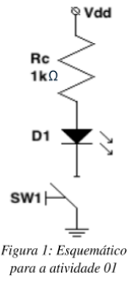

3.1.2 Contextualização:
A Atividade 01 consiste na montagem, em protoboard, de um circuito simples para acender um LED, conforme o esquema apresentado na Figura 1. O circuito simples foi montado de acordo com o esquema da figura, seguindo todos os passos necessários para sua correta implementação.
O objetivo principal desta montagem é compreender o funcionamento básico de um diodo emissor de luz (LED) e a necessidade de proteção no circuito. O LED é um componente semicondutor que permite a passagem de corrente elétrica em apenas um sentido, convertendo energia elétrica diretamente em luz quando polarizado corretamente. Entretanto, após atingir sua tensão de condução, o LED apresenta uma resistência interna muito baixa, o que torna indispensável a utilização de um componente externo capaz de limitar o fluxo de elétrons.
Para evitar que o LED seja danificado por uma corrente excessiva, utiliza-se um resistor em série, que atua como um limitador de carga. Esse resistor absorve parte da energia fornecida pela fonte, garantindo que o LED opere dentro de suas especificações de segurança. Dessa forma, o circuito mantém sua integridade e funcionamento adequado.
A atividade demonstra, na prática, como o fechamento do circuito por meio de uma chave permite que a corrente flua da fonte para o terra, resultando na emissão visual de fótons pelo dispositivo, caracterizando o acendimento do LED.

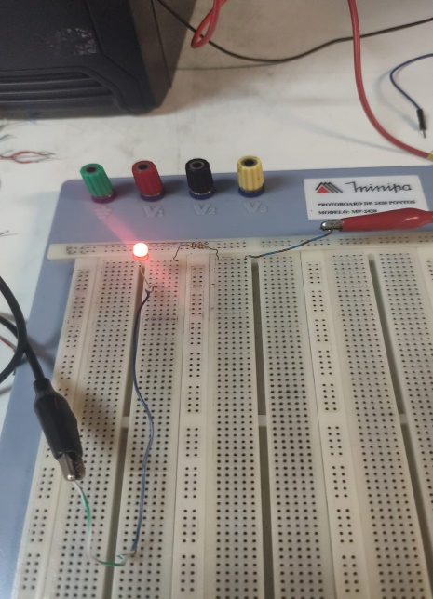

Imagem do circuito feito em laboratório

3.2 Atividade 02 – Circuito R/C

3.2.1 montar na protoboard um circuito Resistor/Capacitor (R/C) conforme esquema apresentado na Figura 1 (utilize primeiro o capacitor de 2.2 pF) e responda:

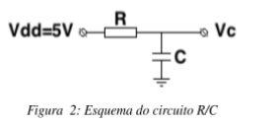
3.2.2 Contextualização:
A Atividade 02 consiste na montagem, em protoboard, de um circuito Resistor/Capacitor (R/C), conforme o esquema apresentado na Figura 1, utilizando inicialmente um capacitor de menor capacitância (1 µF) e, posteriormente, um capacitor de maior capacitância (10 µF). Para a realização do experimento, foram utilizados os seguintes materiais: uma protoboard (1x), um multímetro (1x), uma fonte de tensão contínua de 5 V (1x), um osciloscópio (1x), um gerador de função (1x), fios diversos, um LED vermelho (1x), um resistor de 1 kΩ (1x) e capacitores de 1 µF (1x) e 10 µF (1x). Os parâmetros adotados foram: resistência de 1 kΩ, capacitância inicialmente de 1 µF e, posteriormente, de 10 µF, e tensão de alimentação de 5 V.
O experimento foca no comportamento fundamental do armazenamento de energia em circuitos que combinam resistores e capacitores. O capacitor atua como um reservatório de carga elétrica que não se carrega instantaneamente; a presença do resistor no caminho da corrente impõe uma oposição ao fluxo de elétrons, determinando a velocidade com que o capacitor armazena ou libera energia. Esse fenômeno cria um período de transição, denominado regime transitório, no qual a tensão no capacitor sobe gradualmente até atingir o equilíbrio com a tensão da fonte fornecida pelo circuito.
Nesta etapa, observa-se que, ao atingir o estado de equilíbrio, também chamado de regime permanente, o capacitor passa a se comportar como um interruptor aberto, interrompendo a passagem de corrente pelo resistor. O experimento visa observar essa transição e analisar como o valor da tensão medida no capacitor, em relação ao terra (GND), se estabiliza no valor total da alimentação. Compreender esse atraso na resposta do sinal é fundamental para o estudo de sistemas digitais, pois representa o comportamento real das conexões elétricas, que nunca mudam de estado de forma absolutamente imediata.
Para responder às questões propostas, considera-se a Figura 2, que apresenta um circuito de carga de capacitor alimentado por uma tensão Vdd = 5 V através de um resistor de 1 kΩ.

3.2.3. Qual a tensão no capacitor em relação a GND?
Em regime permanente, após o capacitor estar completamente carregado, a tensão no capacitor (Vc) torna-se igual à tensão da fonte, ou seja:
Vc​ = Vdd ​= 5V;
Imax ​= Vdd/R​ ​= 5/1000 ​= 0,005ª = 5mA

32.4. Qual a corrente que passa pelo resistor?

No instante inicial (t = 0), o capacitor encontra-se descarregado e se comporta como um curto-circuito. Assim, a corrente máxima que passa pelo resistor é dada pela Lei de Ohm:

Imax ​= Vdd/R ​​= 5/1000 ​= 0,005A =5mA;

À medida que o capacitor se carrega, essa corrente decresce exponencialmente até se tornar praticamente nula em regime permanente, pois o capacitor passa a se comportar como um circuito aberto para corrente contínua.

3.2.5. Quais as medidas dos tempos de subida e descida do sinal em Vc?

Os tempos de subida e descida da tensão no capacitor são determinados pela constante de tempo do circuito, definida por:

τ=R⋅C

Para C = 1 µF;

τ=1000⋅1×10−6=1×10−3s=1ms

O tempo aproximado para carga ou descarga completa:

5τ=5ms

Para C = 10 µF;

τ=1000⋅10×10−6=10×10−3s=10ms

Tempo aproximado para carga ou descarga completa:

5τ=50ms

3.2.6 Conclusão: Observa-se que o aumento da capacitância provoca um aumento proporcional no tempo necessário para que o capacitor se carregue e descarregue. Dessa forma, quanto maior o valor do capacitor, maior será o atraso no tempo de resposta do circuito, característica fundamental para aplicações em temporização, filtragem de sinais e sistemas digitais.

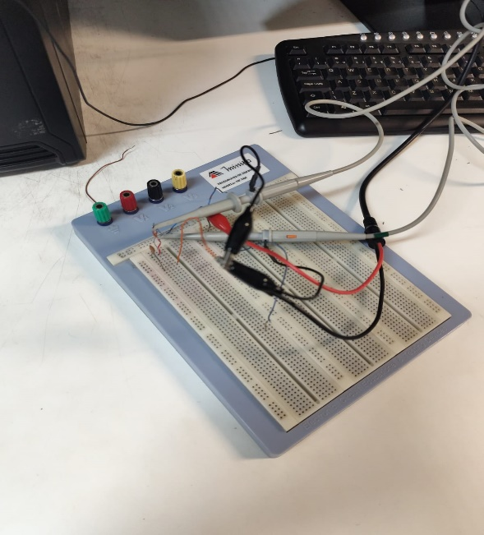

3.3 Atividade 03 – Alimentação com fonte variável.
3.3.1. Ao substituir a fonte contínua do circuito por uma fonte variável (onda quadrada). Responda:

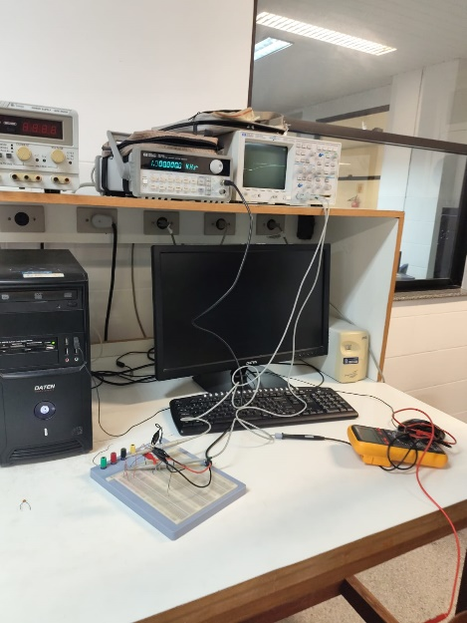

3.3.2. Contextualização:
A Atividade 03 expande os conceitos estudados anteriormente ao introduzir uma fonte de tensão variável, especificamente uma onda quadrada, com o objetivo de simular a alternância rápida de sinais lógicos em sistemas digitais. Ao alternar entre níveis altos e baixos, o circuito passa a operar em ciclos contínuos de carga e descarga do capacitor, permitindo a visualização, por meio do osciloscópio, das curvas características de subida e descida do sinal no capacitor.
O princípio teórico central desta atividade é o conceito de constante de tempo do circuito RC, definida por τ = R · C. Esse parâmetro determina o tempo necessário para que a tensão no capacitor atinja aproximadamente 63% do valor final durante a carga ou decaia para cerca de 37% durante a descarga. Dessa forma, o tempo que o sinal leva para atingir sua amplitude máxima depende diretamente da capacitância utilizada e do valor da resistência.
Ao alterar o valor do capacitor ou a frequência da fonte de alimentação, torna-se possível observar os limites de operação do circuito. Caso a frequência seja elevada em excesso, o capacitor não dispõe de tempo suficiente para carregar ou descarregar completamente antes da próxima comutação do sinal, impedindo a observação do chamado full swing, isto é, a variação completa da tensão entre os níveis mínimo (0 V) e máximo (5 V). Esse experimento fundamenta a compreensão de por que circuitos digitais possuem uma frequência máxima de operação e como a carga capacitiva presente nas trilhas e componentes eletrônicos pode limitar o desempenho do processamento.
Nesta etapa, a fonte contínua foi substituída por uma fonte de onda quadrada, a fim de analisar a resposta dinâmica do circuito RC.
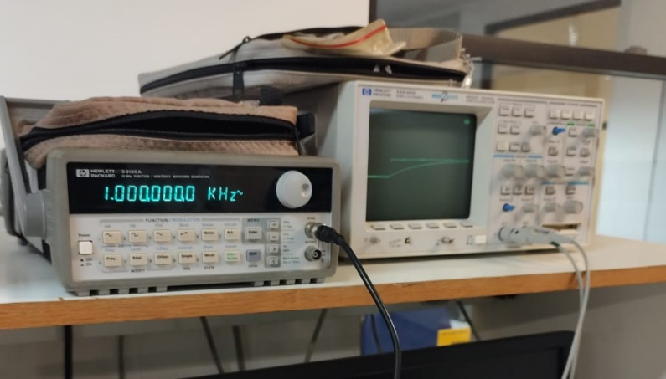

3.3.3. Qual a tensão no capacitor em relação a GND?
Quando alimentado por uma onda quadrada, a tensão no capacitor em relação ao GND passa a variar continuamente entre aproximadamente 0 V e 5 V, dependendo da frequência do sinal aplicado e do valor da constante de tempo do circuito. Em frequências suficientemente baixas, o capacitor consegue carregar e descarregar completamente, atingindo os níveis extremos de tensão, caracterizando o full swing. Em frequências elevadas, a tensão passa a oscilar em uma faixa reduzida, não alcançando os valores máximos e mínimos da fonte.

3.3.4. Ao conectar a ponta de prova no capacitor e observar os dados apresentados na tela do osciloscópio ao substituir o capacitor de 10 nF pelo de 100 nF.
Ao conectar a ponta de prova do osciloscópio no capacitor e substituir o capacitor de 10 nF por um de 100 nF, observa-se um aumento significativo no tempo necessário para que a tensão em Vc suba e desça. As transições tornam-se mais lentas, evidenciando o efeito direto do aumento da capacitância sobre a dinâmica do circuito

3.3.5. O que aconteceu com os tempos de subida e tempo de descida do sinal em Vc? Por que?

Os tempos de subida e descida do sinal em Vc aumentaram consideravelmente com a substituição do capacitor de 10 nF por 100 nF. Isso ocorre porque a constante de tempo do circuito RC é definida por τ = R · C. Assim, ao aumentar o valor da capacitância, o tempo necessário para o capacitor armazenar e liberar carga cresce proporcionalmente, tornando o processo de carga e descarga mais lento.

.3.3.6. Qual a máxima frequência de operação do circuito RC que ainda permite observar o full swing da tensão em Vc em cada caso? Discuta e justifique a resposta.
Para que a tensão no capacitor consiga variar completamente entre 0 V e 5 V, o período da onda quadrada aplicada deve ser suficientemente longo para permitir a carga e a descarga quase completas do capacitor. Teoricamente, considera-se que esse processo ocorre de forma satisfatória quando o semiperíodo do sinal (T/2) é maior ou igual a aproximadamente cinco constantes de tempo (5τ).
Dessa forma, a frequência máxima de operação pode ser estimada pela relação:
Utilizando os valores experimentais de resistência R = 1 kΩ:
fmax​≈1/10τ​

Para C = 10 nF:

τ=1000⋅100×10−9=10μs
fmax​≈1/10⋅10×10−6​=10kHz

Para C = 100 nF:

τ=1000⋅100×10−9=100μs
fmax​≈1/10⋅100×10−6​=1kHz
3.3.7 Conclusão:
Observa-se que, ao aumentar a capacitância, a frequência máxima de operação diminui proporcionalmente, demonstrando que capacitores maiores impõem maiores limitações à velocidade de resposta do circuito. Esse comportamento é essencial para o entendimento dos limites físicos presentes em sistemas digitais reais.

4.Hora Trabalho/ Questões individuais

4.2. Qual o valor da resistência medido com o multímetro? Qual o valor esperado? Qual a diferença percentual entre o medido e o esperado?
O valor da resistência medido com o multímetro foi de aproximadamente 1 kΩ, valor compatível com a especificação nominal do resistor utilizado no experimento. O valor esperado, de acordo com o código de cores e a identificação do componente, também é 1 kΩ.
A diferença percentual entre o valor medido e o valor esperado pode ser determinada pela expressão:
Considerando que o valor medido foi muito próximo ao valor nominal, a diferença percentual obtida é mínima, situando-se dentro da tolerância do componente, que normalmente é de ±5% para resistores comuns. Dessa forma, conclui-se que o resistor apresenta comportamento adequado e compatível com suas especificações técnicas.
4.3.Observando o gráfico da corrente observado na atividade 03 (medido pela queda de tensão no resistor shunt), o
que se pode concluir quanto ao consumo no transistor CMOS?
Ao observar o gráfico da corrente, medido por meio da queda de tensão no resistor shunt, nota-se a presença de picos de corrente apenas durante as transições de estado lógico, ou seja, nos instantes de subida e descida do sinal.
Essa observação permite concluir que o consumo de corrente em transistores CMOS é predominantemente dinâmico. Em estados estáticos, quando a saída permanece constantemente em nível alto ou baixo, o consumo de corrente é praticamente desprezível. O gasto significativo de energia ocorre somente durante as comutações, devido ao carregamento e descarregamento das capacitâncias parasitas presentes nas estruturas internas do transistor e nas interconexões do circuito.
Esse comportamento explica a alta eficiência energética da tecnologia CMOS e justifica seu amplo uso em circuitos digitais modernos, especialmente em sistemas de baixo consumo de energia.

5.Referências
[1] BURCH, Carl. Logisim – Simulador de Circuitos Digitais. Página Web. Disponível em: https://www.cburch.com/logisim/. Acesso em: 2025.
[17] TOCCI, Ronald J.; WIDMER, Neal S.; MOSS, Gregory L. Sistemas digitais: princípios e aplicações. 12. ed. São Paulo: Pearson Education do Brasil, 2018.
[18] UYEMURA, J. P. Sistemas digitais: uma abordagem integrada. São Paulo: Thomson/Pioneira, 2002.

